單 位：2N6基本除法
課 題：有餘數的分物活動
學習階段：一

學習目標：
探究餘數的特徵。

已有知識：
基本乘法。

教學資源：
- 小白板
- 蘋果、橙圖卡（附頁）
- 糖果1包
- 紙碟
- 工作紙一、二

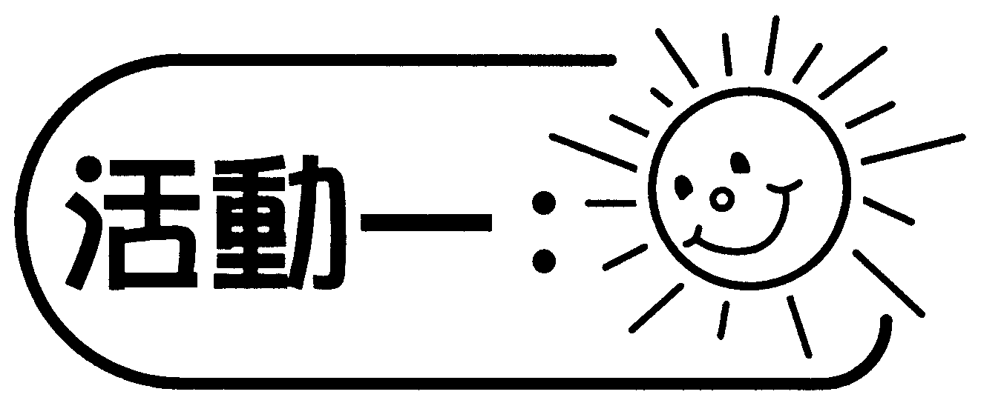
活動內容 | 解說
- 教師出示一疊蘋果圖卡（見附頁）（共5張，學生並不知道數量），邀請一位學生將圖卡逐張分給2位同學，並著他們把圖卡貼在自己的小白板上向全班展示。  - 教師與學生討論分物的過程及結果，並於黑板上寫出：蘋果圖卡5張，均分給2人，每人得2張，餘下1張。  - 引導學生討論問題1至4。  - 教師出示一疊橙圖卡（見附頁）（共11張，學生並不知道數量），邀請另一位學生將圖卡逐張分給3位同學，並著他們把圖卡貼在自己的小白板上向全班展示。  - 教師與學生討論分物的過程及結果，並於黑板上寫出：橙圖卡11張，均分給3人，每人得3張，餘下2張。  - 引導學生討論問題5至7。  討論：  - 為甚麽不把餘下的一張蘋果圖卡分給其中一位同學？  - 如果將餘下的1張蘋果圖卡分給其中一位同學，每位同學分得的圖卡數量是否相同？這是否均分呢？為什麼？  - 如要每位同學所分得的蘋果圖卡數量都相同，要多加多少張圖卡才可將餘下的1張圖卡也分給同學？  - 除了多加1張蘋果圖卡外，還可多加多少張？還有其他數量嗎？  - 為甚麼不把餘下的2張橙圖卡分給同學？  - 如要每位同學所分得的橙圖卡數量都相同，要多加多少張圖卡才可將餘下的2張圖卡也分給同學？  - 除了多加1張橙圖卡外，還可有其他的多加數量嗎？這些多加的橙圖卡數量，它們之間有甚麼關係？ | 透過活動讓學生理解分物時有餘數的情況，及探究餘下數量的特徵。


活動內容 | 解說
- 學生3至4人一組，每組派發糖15粒、紙碟8隻和工作紙一，著學生利用實物協助完成工作紙及匯報結果。  - 引導學生討論問題1至5。  - 教師再派發工作紙二及每組多加糖5粒（共20粒）。  - 著學生利用實物協助完成工作紙及匯報結果。  - 引導學生討論問題6至7。  討論：  - 糖15粒，均分的份數愈多，每份的數量有甚麼改變？  - 如要把糖15粒均分為4份，最少要多加多少粒才可使餘下的糖能平均分配？為甚麼？  - 糖15粒，均分為16份，結果會怎樣？糖15粒最多可均分給多少人？  - 糖15粒，均分為多少份，會餘下2粒呢？  - 餘下數量與等分份數這兩欄內的數字有甚麼關係？  - 留意餘下數量一欄的數字，如果每次均分為4份，餘下數量可以是哪些數？為甚麼不可以是4或大於4？  - 在餘下數量是0的情況下，總數量、等分份數和每份數量的數字有甚麼關係？ | 透過活動，讓學生探究總數量、等分份數、每份數量和餘下數量的數字的關係。

